Szkoły Uniwerek w Końskich ogłaszają nabór na rok szkolny 2020/2021.
O wszystkich szczegółach rekrutacyjnych informuje sekretariat pod numerem telefonu 41 375 20 21 oraz mailowo uniwerekkonskie@o2.pl .
Zachęcamy również do zapoznania się z naszą stroną internetową:
www.uniwerek-kielce.pl oraz profilem na FB – Szkoły Uniwerek w Końskich.
Świętokrzyskie Centrum Kształcenia „Uniwerek” w Końskich rozpoczęło swoją działalność 1 września 2009 roku. Szkoła położona jest w centrum miasta przy ulicy Piłsudskiego 72, 26-200 Końskie.

Nasza szkoła jest przyjazna uczniowi, inspirująca i zapewniająca harmonijny rozwój. Przygotowujemy naszych uczniów do funkcjonowania w świecie ludzi dorosłych oraz do pełnienia ważnych ról społecznych.

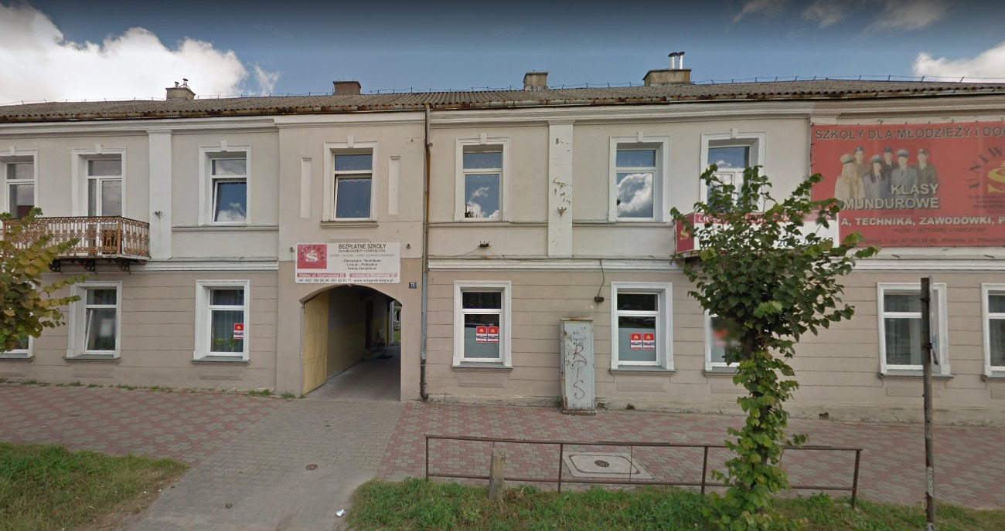

Zapraszamy absolwentów szkół podstawowych do zapoznania się z naszą ofertą edukacyjną:
Liceum Ogólnokształcące
Liceum Ogólnokształcące jest skierowane do osób, które chcą w przyszłości kontynuować naukę na studiach wyższych. Nauka w Liceum trwa 4 lata i kończy się egzaminem maturalnym. W zależności od zainteresowań uczniów wyznacza się od 2 do 4 przedmiotów ujętych w podstawie programowej w zakresie rozszerzonym.

Technikum Zawodowe
Technikum jest szkołą na podbudowie szkoły podstawowej, o pięcioletnim cyklu nauczania. Realizujemy program z zakresu przedmiotów obowiązkowych ogólnych oraz zawodowych, innych dla danego zawodu, opracowany i zatwierdzony przez Ministerstwo Edukacji. Zawód, w którym kształci szkoła, uwzględnia zainteresowania uczniów i oferuje dwa przedmioty ujęte w podstawie programowej kształcenia ogólnego w zakresie rozszerzonym. Uczniowie naszej szkoły w trakcie nauki odbywają praktyki zawodowe. Ukończenie szkoły daje wykształcenie średnie z możliwością uzyskania świadectwa maturalnego oraz tytułu technika poprzez zdanie egzaminu potwierdzającego kwalifikacje w zawodzie.
Szkoła kształci w następujących zawodach:
- technik budownictwa
- technik informatyk
- technik hotelarstwa
- technik ochrony środowiska
- technik pojazdów samochodowych
- technik mechanik
- technik żywienia i usług gastronomicznych
- technik usług fryzjerskich
- technik geodeta
- technik architektury krajobrazu

Branżowa Szkoła I stopnia
Szkoła branżowa skierowana jest dla absolwentów szkoły podstawowej. Nauka trwa 3 lata. Uczniowie szkoły branżowej uczą się trzy dni w tygodniu w I-ej klasie i dwa dni w tygodniu w II-ej i III-ej klasie, pozostałe dni to praktyki zawodowe u pracodawców, gdzie zdobywają doświadczenie zawodowe. Szkoła pomaga kandydatom w znalezieniu praktyki. Uczniowie szkoły branżowej podpisują z pracodawcami, u których będą odbywać praktyki umowę o pracę jako młodociani pracownicy. Za swoją pracę otrzymują wynagrodzenie, a okres nauki w szkole wlicza się do lat pracy.
Szkoła branżowa I-go stopnia kończy się egzaminem potwierdzającym kwalifikacje w zawodzie. Absolwenci mogą kontynuować naukę zawodu w szkole branżowej II-go stopnia.

Kierunki kształcenia w Branżowej Szkole I stopnia:
- fryzjer
- kucharz
- sprzedawca
- piekarz
- cukiernik
- mechanik pojazdów samochodowych
- elektromechanik pojazdów samochodowych
- monter zabudowy i robót wykończeniowych w budownictwie
- lakiernik
- stolarz
- betoniarz – zbrojarz
- kierowca mechanik

ATUTY SZKÓŁ UNIWEREK W KOŃSKICH:

- Doświadczona i wykwalifikowana kadra pedagogiczna
- Wysoka zdawalność egzaminów zawodowych i maturalnych
- Korzystne położenie komunikacyjne (szkoła położona w centrum miasta)
- Nauka na jedną zmianę
- Udział w projektach edukacyjnych
- Nawiązywanie i rozwijanie współpracy międzynarodowej
- Wysoki poziom bezpieczeństwa uczniów
- Własne zaplecze dydaktyczne, w tym pracownie do doskonalenia umiejętności zawodowych i sprzęt komputerowy oraz multimedialny ze stałym dostępem do Internetu.
- Indywidualizacja potrzeb i możliwości każdego ucznia
- SZKOŁY SĄ CAŁKOWICIE BEZPŁATNE

Podania przyjmujemy:
- w formie oryginalnej: składamy do sekretariatu szkół, wysyłamy pocztą lub umieszczamy w skrzynce pocztowej przy wejściu do budynku szkół,
- w formie skanu: wysyłamy na adres uniwerekkonskie@o2.pl
Podania są dostępne na profilu na FB bądź na stronie internetowej.

Pozdrawiamy

